Пояснительная записка
Руководитель проектной группы: Устинов Тимофей.
Состав проектной группы: Устинов Тимофей.
Консультант: Ветюков Дмитрий Алексеевич.
Рецензент: Наумов Алексей Леонидович.

Аннотация:
В наше время лазеры все больше и больше используются людьми в различных сферах, понятно, что в будущем их использование будет только возрастать. Но это повлечёт за собой многочисленные лазерные орудия, которые могут быть опасны для человека. Если мы будем знать, как примерно они будут выглядеть и работать то мы сможем подготовиться к тому, что нас ждет.
Цель:
Цель моего проекта это показать рабочий прототип лазерной турели и рассказать, как такие оружия будут работать в будущем.
Проблема:
Многие люди в наше время не задумываются о своем и будущем в целом, а мой продукт показывает примерное будущее в сфере лазеров.
Актуальность:
Мой проект имеет значимость, из-за того что лазеры это будущее, и с каждым днем сферы их применения растёт.
Критерии самооценки:
Я получу «5», если мой продукт будет работать с 2-3 незначительными ошибками (такими как мелкие заедания в работе механизма или подтормаживания в работе системы), текст защиты будет понятен (без неизвестных слов или их пояснение в дальнейшем) и написан без ошибок.
Я получу «4», если мой продукт будет работать, но совершит 1 значительную ошибку (остановка работы механизма или его сбой) и 2-3 незначительные ошибки, текст будет понятен, но будет содержать 2-3 ошибки.
Я получу «3», если мой продукт будет представлен, но работать не будет, текст будет содержать 4-5 ошибок.
Задачи:
- Изучить различные книги, сайты и форумы про свойства лазера и области его применения.
- Сделать работающую лазерную турель.
- Максимально насыщено оформить стенд для защиты моего проекта.

Формат продукта:
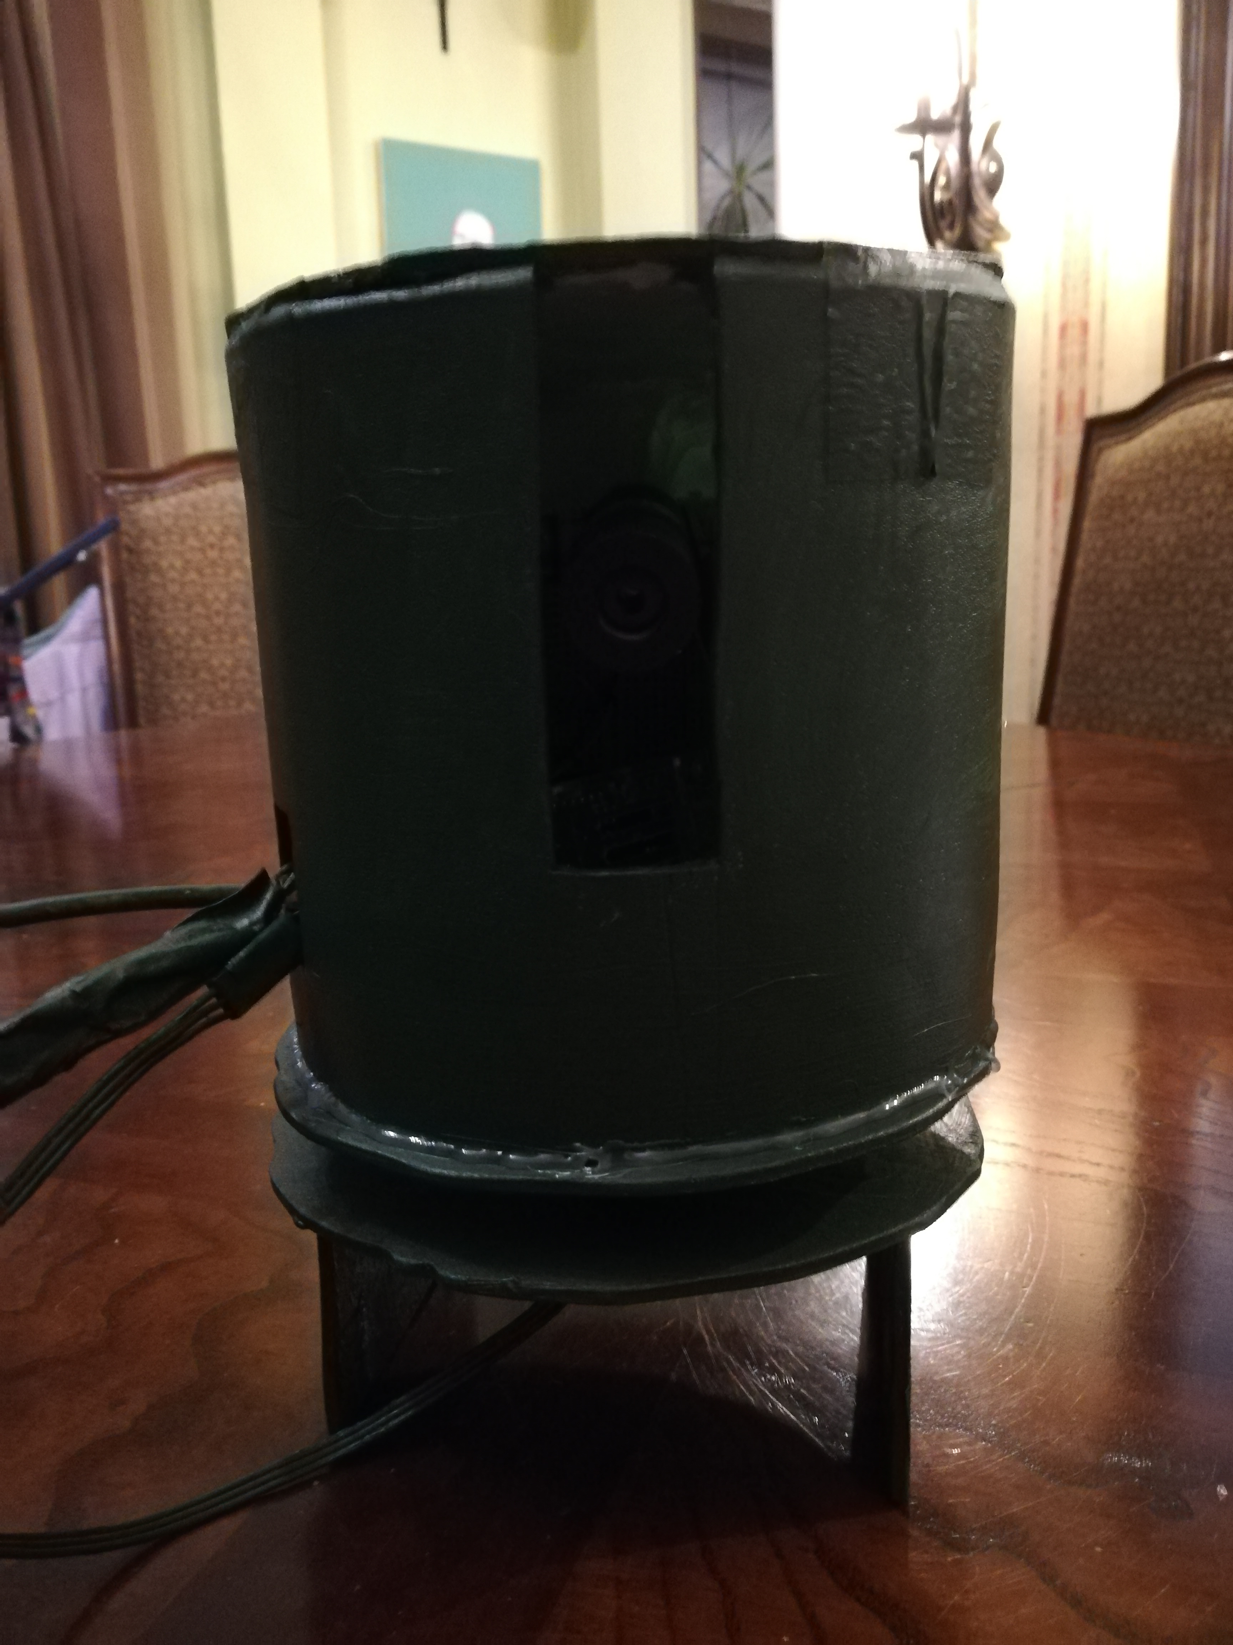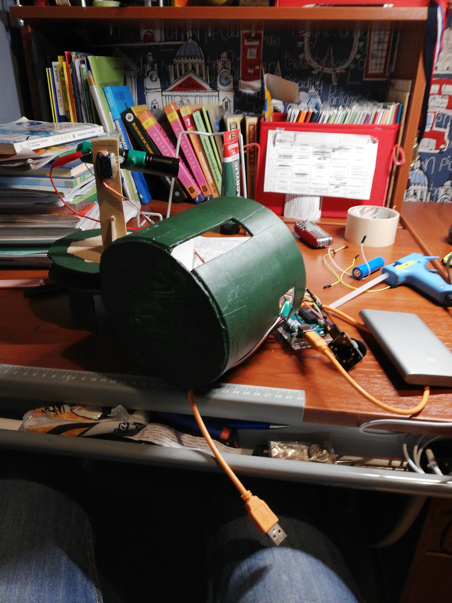
Мой продукт представляет из себя лазерную турель, работа которой осуществляется при помощи джойстика. Она покрашена в камуфляжный зеленый цвет, чтобы наиболее точно имитировать вид лазерной трели из будущего. Так же турель имеет выход USB для подключения повербанка, как источника питания и разрез в корпусе для изменения направления лазера по оси Y. Так же турель может поворачиваться на ±180$°$. После подключения лазерной турели к питанию лазер начинает работать после 3-4 секунд ожидания. Кнопка джойстика останавливает свечение лазера на время, на которое нажата кнопка.
Предназначение продукта:
Мой продукт предназначен для того чтобы продемонстрировать людям примерный формат лазерной турели будущего.
Фотографии продукта:

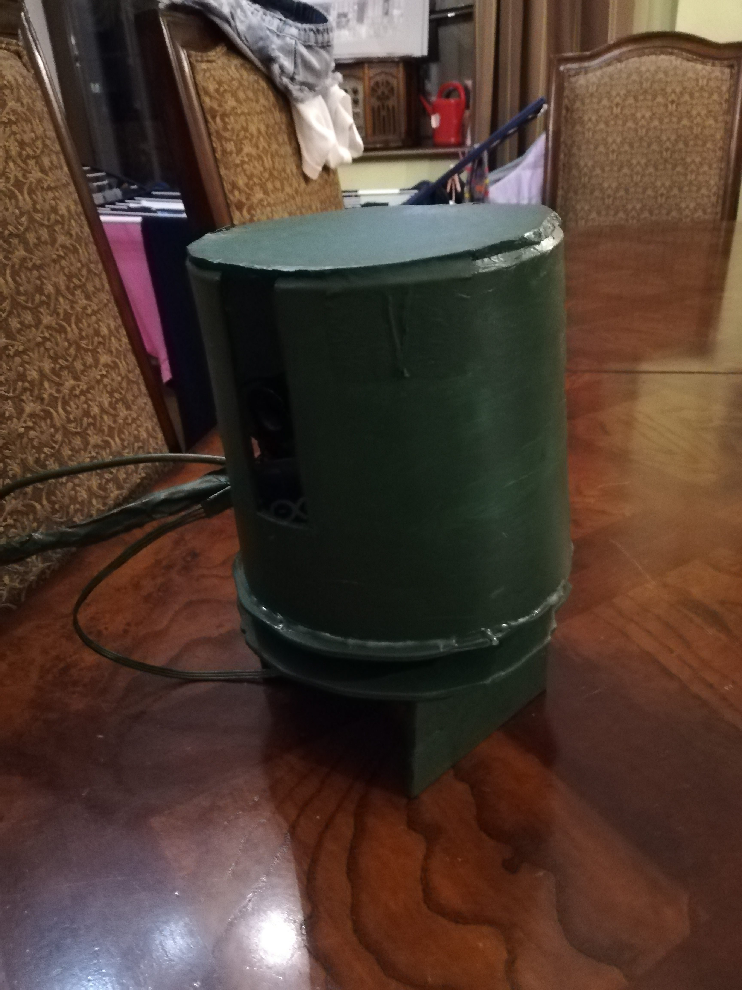
Критерии по которым оценивается продукт:
- Функциональность
- Транслируемость
- Наглядность
- Соответствие написанного теста с продуктом
- Качество сборки

